第三回島田市観光戦略プラン策定協議会 議事概要
令和元年12月13日（金） 14:00～16:00
島田市役所 第３委員会室南
１．開 会
２．挨 拶
３．議 事
■基礎調査の実施状況について
・観光戦略プランの全体構成の確認
・今後の作業内容共有
・その他連絡事項など

４．意見交換
・基礎調査の結果について

５．閉 会

I.概要
島田市観光戦略プランを策定するにあたり、必要な事項を協議するための島田市観光戦略プラン策定協議会を開催。

II.出席確認（敬称略。順不同）
策定協議会委員（高山靖子、出川恭子、伊藤和則、谷津基広、塚本昭、塚本一成、吉田優太、
法月秀登、杉本真美、佐藤洋行）
オブザーバー（土屋義明、勝岡聖子）
産業観光部長 谷河
事務局（観光課長 佐藤、観光政策係長 鈴木、佐藤、大畑、秋山）
策定支援業者 ㈱マッキャンエリクソン 小林
㈱ヴァリューズ 子安、鳥塚、竹本
㈱地域ブランディング研究所 吉田、石川

III.議題
■観光戦略プランの全体構成の確認について
・観光戦略プランの全体構成／フレーム案に基づいて戦略プランの作成を進めていく。
現状調査が終了したこともあり、この調査を基に施策の柱に落とし込んでいく。
施策の柱は【認知度の向上】【観光消費の拡大】【受け入れ環境の整備】を掲げ、軸となる柱に対してそれぞれKPIを設定し、5年間の実行計画に当たるアクションプランへとつなげていく。

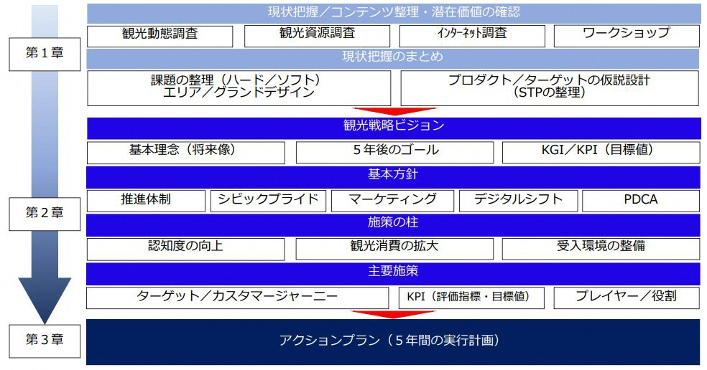
参考資料：観光戦略プランの全体構成／フレーム

・基礎調査の進め方は、下記のような順序で実施
- 観光動態調査
- 観光資源調査
- スクリーニング調査（SCR調査）
- アンケート調査
- 個票分析

・インターネット調査（㈱ヴァリューズ）
個票分析の内容共有。大井川鐵道を観光目的としていたユーザーの行動分析を実施。

●Dream：きかんしゃトーマス号に乗れることを知り、子どもを乗せてあげたいと思い立つ。同時に自身も列車の旅を楽しみたいと思う。
↓
●Consider：きかんしゃトーマス号への乗車が先行しており、周辺の観光をどうするか、宿泊先をどこにするか、が大きな検討ポイント。
自家用車で行く予定であり、千頭駅での車の駐車や観光タクシーについても調べる。
↓
●Activate：4月中にきかんしゃトーマス号の乗車抽選申し込みを行う。
宿泊先は楽天トラベルでカンデオホテルズ静岡島田を予約。自家用車で行くため車での利便性などを考慮したと思われる。
↓
●Travel：（アンケート回答より）1日目：SL→アプト式に乗り換え奥大井湖上駅まで行き、帰りは普通電車で戻ってホテル泊
2日目：普通電車に乗り千頭駅へ。トーマスフェアで遊び、帰りはきかんしゃトーマス号に乗って帰る。
↓
●Share： Twitterで旅行の事を投稿した。

■意見交換（全体構成・調査結果について）
・家庭を持つ親の観点で述べると、子供の年齢で遊べる場所、選べるコンテンツが限られる。
どのタイミングでも母親は、買い物と食べ物が楽しみになると考えられる。
どこでおいしいものが食べられるか？どこで買い物ができるのか？
買い物をするポイントというのが、資料の中には出てきていないのが気になった。
また、子供用トイレ、おむつの交換場所などの情報があると選びやすいと感じた。

・フレームに関しては難しい内容で、なかなか大変そうだなという感想。肝になるのは
観光資源のプロダクトだと思う。これ次第で、結果がどうなるのかが変わってくると
考えている。島田の食に関して、島田と言って連想されるもの作り上げていければ
もっと素晴らしいものになる。

・ いろいろ宣伝してくれるのはありがたい。それに応えるために、きっちりとお客様に
対応したい。観光客はSNSを活用することが多く、変な印象ではなく笑って帰ってもらえるようにしたい。観光戦略プランが完成したあと、観光の形ができてよかったではなく、形ができてから、5年間、それ以上とも初心に帰って、島田市にリピートしてもらえるように、島田市全体がいいところだったとなるように、1件1件細部に至る部分まで気を遣う必要がある。

・ 調査結果を見ていて思ったこととして、大井川鐵道は見ているのに、お茶に結びついていないことが分かった。大井川鐵道のみで終わるのではなく、お茶文化に結びついたらよい。
宿泊施設で、泊まる目的は、次の日が早い・遅いパターンもあるので、深夜や早朝のツアーなどがあると、宿泊機会がさらに作れるのではないか？

・ 旅行者が何に興味が持っているのかをリサーチしたうえで、反応がいいものから施策を進めるのは全くその通りだと思う。この方向でいいと思う。一方で、旅館のことを考慮すると、島田に来てくれた人が島田をどうしたら回るのかという観点で見たときに、気軽に泊まれるようなゲストハウスが無い状況に思える。ゲストハウスのような気軽に立ち寄れるところがあるといい。他の目的をもって観光に来ても、ゲストハウスなどで「この辺で、おいしいものは何かあります？」のような気軽に会話が生まれるといいと感じた。

下水道の整備状況も、旅館の立地に大きく影響するため、その辺も考慮してもらいたい。

ある程度の制限はあるが、施設も簡易的で問題ないので、地元に住んでいる人からの空き部屋の情報提供などがあると、観光プランと受け皿である宿泊先も増えるというスキームができるので良いのでは。

・観光戦略プランのフレームは、非常に合理的に作られたもので、成果が出ることが期待できる。ただ、インターネット調査のみの結果を見ていると、抜け落ちている部分があるように見える。
具体的には潜在化の部分が落ちているように見える。旅行者はホテルに泊まって終わりではなく、ナイトエコノミーのように、ホテルに戻った後の調査が抜けているのではないか。

別の観点で、大事な部分として、リスク考慮の部分が抜けているのでは。ムーブメントが去った後に、町が完全に破壊されてしまう危機感がある。海外観光客のマナーの問題を盛り込んでおかないと、シビックプライドが破壊されてしまう可能性があるので、そのリスク観点の部分を入れるべきである。

・ 韓国からのお客様は空港に来た後、南アルプスの登山にいく。静岡市のルートが確立されている。金谷ルートともあるのだが静岡ルートに行ってしまう。それだと、お金を落とす機会が少ない。その部分のインターネットの調査ができていないのでは。
金谷ルートが確立すると、川根温泉に立ち寄るなど機会があるが、その部分の情報発信ができていない。その部分が抜けているので、もう少し潜在的な部分がアプローチできていないと感じる。

・ 島田市はたくさんチャンスがある。ではなく、一つに決めて島田と言えばこれ。を知らしめて、そこから先の波及効果で、パラグライダーやお茶などに落とし込んだほうがシンプルで分かりやすいのでは。上海の旅行会社は、ゴールデンルートの商品は作っておらず、オーダーメイドの日本の知られていない部分をプローズアップして、FIT（個人旅行）の客向けの商品を造成している。あれもこれもではなく、やはり軸を一つ決定して商品を作っていくので、一つにクローズアップしてみんなでやっていくのがいいのでは。

・インターネット調査を興味深く見ていた。
大井川鐵道の調査では、1つの例は、主婦が興味を持っている例で、子供中心になっていた。よって、鉄道が中心の観光プランとなった。別の例は、恋人同士だったので、地域を広く楽しんでいた。
この結果は興味深い。

秋口にきかんしゃトーマス号を走らせた結果、客層が全く変わった。紅葉を楽しみにしている客層と、きかんしゃトーマスが走った時とで客層がきれいに変わっていた。

時代に応じて、どんどん旅行の形態も変わっていると感じた。今と5年後とで大きく変わる可能性もあり、現状読めない部分もある。

・若年層のお茶離れを感じた。茶畑が無くなり、景観が悪くなる現象が起きている。茶の文化は大事にすべきで、茶の文化をどのように観光に活かせるのか？を考えることがヒントになるのでは。食のヒントとしてお茶を取り入れてほしい。

・観光客の視点で、島田に来たいと考えることも重要だが、島田市民も温かく迎えられるような考えも必要。そのためにも、島田と言えばこれ！と決めるのはいいのでは。２，３個でも市民が共通したことが言えるといい。市民の皆様の頑張りも分かるといい。

・私たちが旅行に行くときに、どのように調べたのか？と考えると、この調査の人と似ているのではと感じた。国によって旅行の形態が変わってきているので、インバウンドを実施するには、国の傾向も考慮に入れてもらいたい。

・現状いろいろと仕掛けもしている。なので、仕掛けや情報を発信してもらうのも必要。プロダクト多く作ってしまうと、情報発信が難しくなる部分があるので、今は大井川鐵道。そこから糸口を作っていったほうがいい。

・大井川流域（島田市と川根本町）だと、川根本町の方がイメージが強い。ブランドづくりが必要なので、１つ2つの強いプロダクトを作る必要がある。成功例と失敗例のプロダクト例も情報の共有を行ってほしい。失敗例に基づいて、島田市の対策を考える。
画期的な企画も2番３番煎じではなく、1番に物事を始めてほしい。

・ターゲットの部分が気になっている。バブル世代の生まれた人たちをターゲットにしてもいいのでは？50代は子育ても終わり、男女雇用機会均等法もあるので、収入もあると考えられる。バブルの時代を生きているので、消費活動が活発なのでは？稼ぐ観光の考えと合致する可能性がある。11月の初旬にホテルに行ったら、3世代で来ている家族がいた。トーマスグッズが置いてあったときに、孫のためにお金を作る機会が見えたような気がした。
稼ぐ観光をキーワードとして改めて考える必要がある。

・事業者の目線にこだわるのだが、旅行プランを作るときに、自治体ごとのくくりの中でプランは立てない。現実的には、島田市を超えて稼ぐような設定が必要。島田を経由しながら他に行ってしまう人も多い。ＤＭＯの構想もいいが、自治体を超える取り組みも考慮してもらいたい。

■今後の作業内容共有
今後、書き上げの作業を加速させる。令和２年１月24日（金）に地域連携交流会を開催し、その中で目指す将来像やプロダクト案などを聴取していく。地域（事業者）と共有する戦略としたいため、できるだけ意見を聴く機会をもっていきたい。

年度末にもう１回策定協議会を開催させてもらいたい。調査を重ねていく中で、もう少し丁寧に書き上げたほうが良いのではないかという考えが出てきたこともあり、場合によって、翌年度に作業が延びる可能性も考慮している。

Ⅳ.今後の工程
年度末に策定協議会を行う方向で調整
以上

